**16 февраля - День русских валенок**

**Цель:** познакомить с историей традиционной русской обуви – валенок; приобщить к национальным традициям русского народа, формировать знания о народной культуре. Воспитывать гостеприимство, любовь к Родине, уважение к традициям своего народа.

В преддверии это дня в средней группе «Лучики» мы познакомили ребят с историей традиционной русской обуви – валенок.

Почти каждый из нас помнит, как когда-то, в детстве он носил зимой валенки. А ведь валенки, так же как шапка – ушанка, матрёшка – это один из символов России, доказывающий талантливость русского народа и богатую самобытную культуру нашей страны.

День начался с беседы: «Откуда валенок пришёл», ребята познакомились с технологией производства валенок, в отличии качества заводского валенка, от валенка ручной работы. Детишки отгадывали загадки о валенках, читали скороговорки и потешки, играли и веселились.

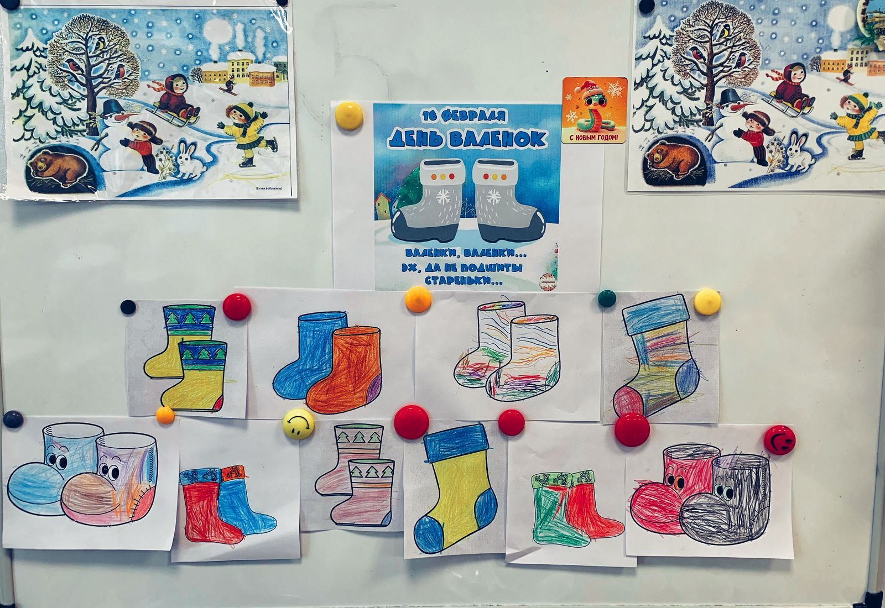В этот день они были дизайнерами валенок, дети придумывали свой узор для украшения валенок и раскрашивали его.  
 В этот день все дидактические игры в досуговой деятельности были 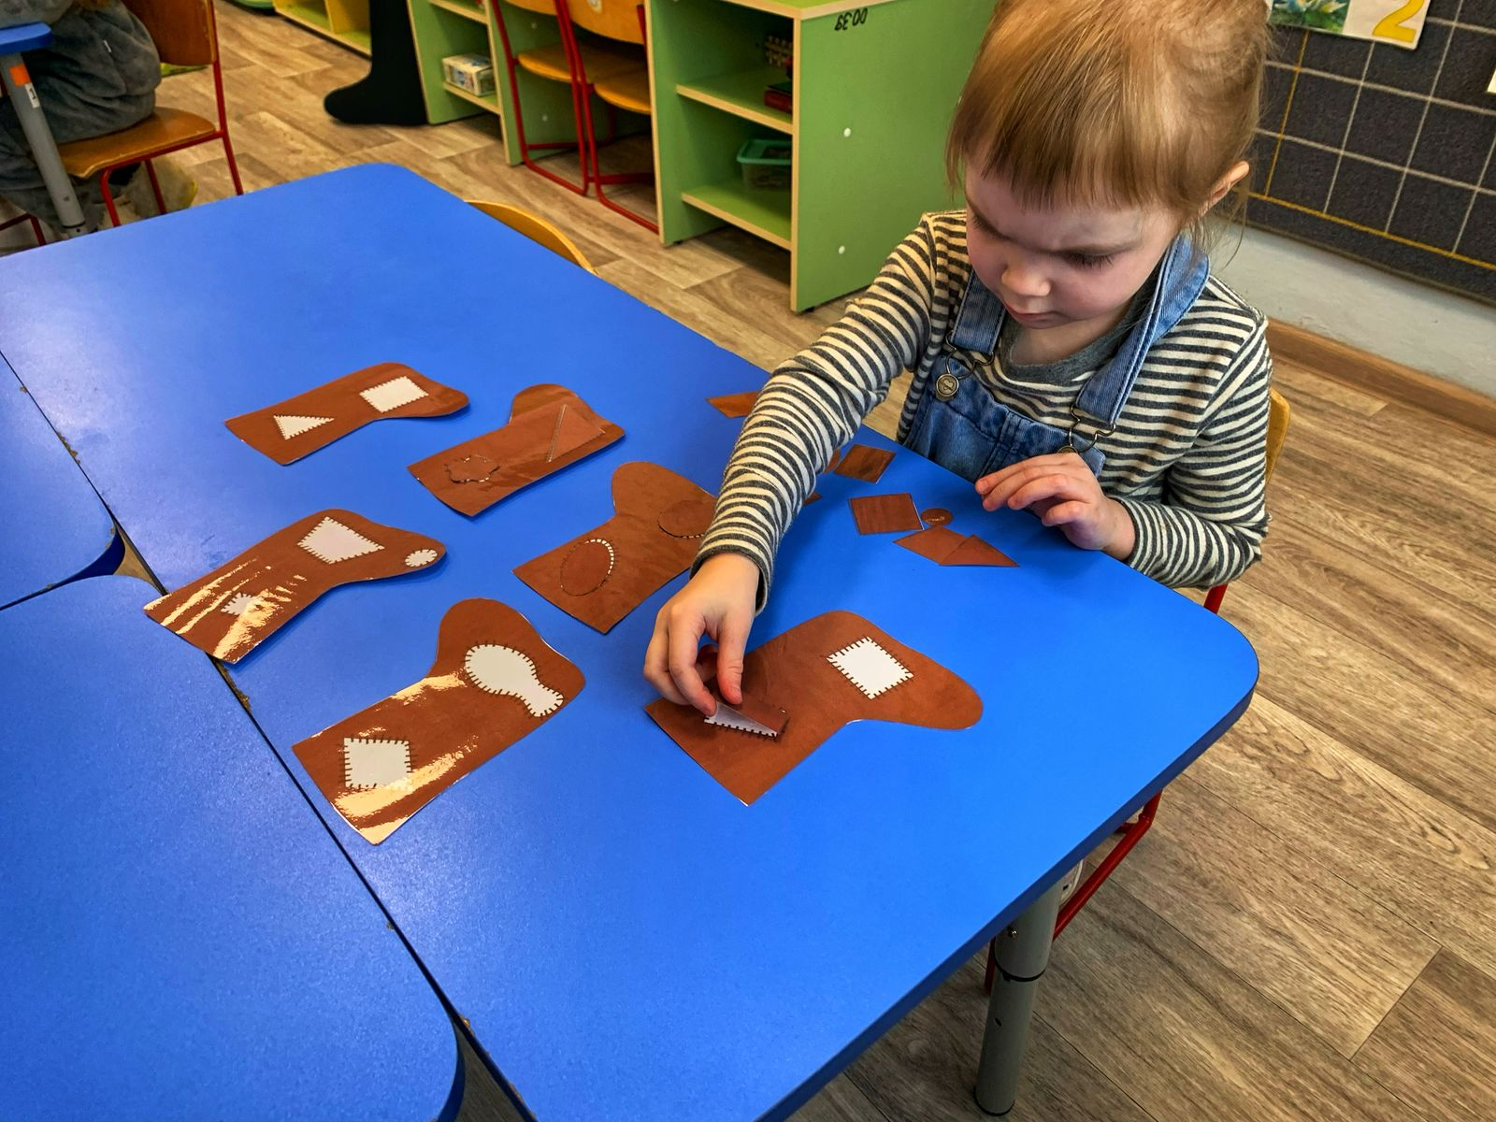связаны с валенками : «Найди пару», «Заштопай прохудившиеся валенки».

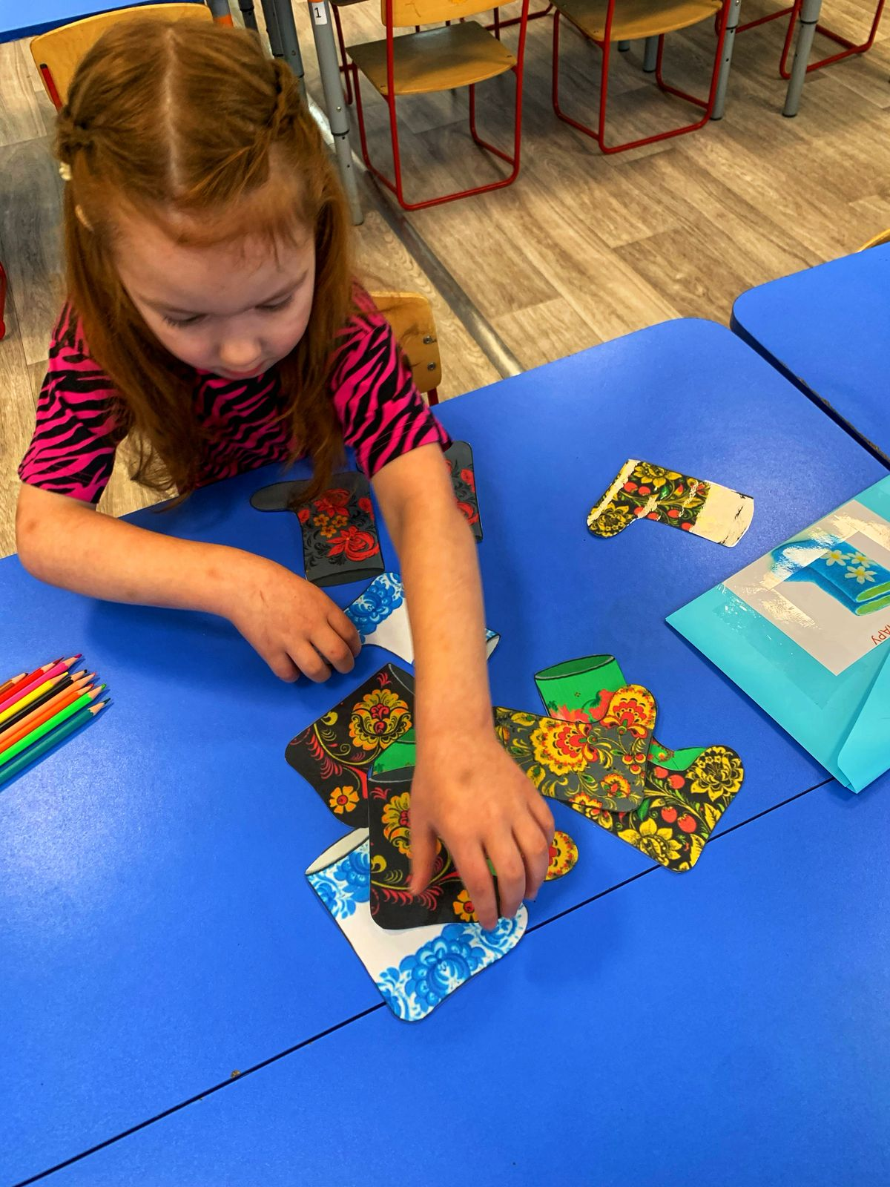

Ребята узнали о том, что с валенками можно играть в подвижные игры.

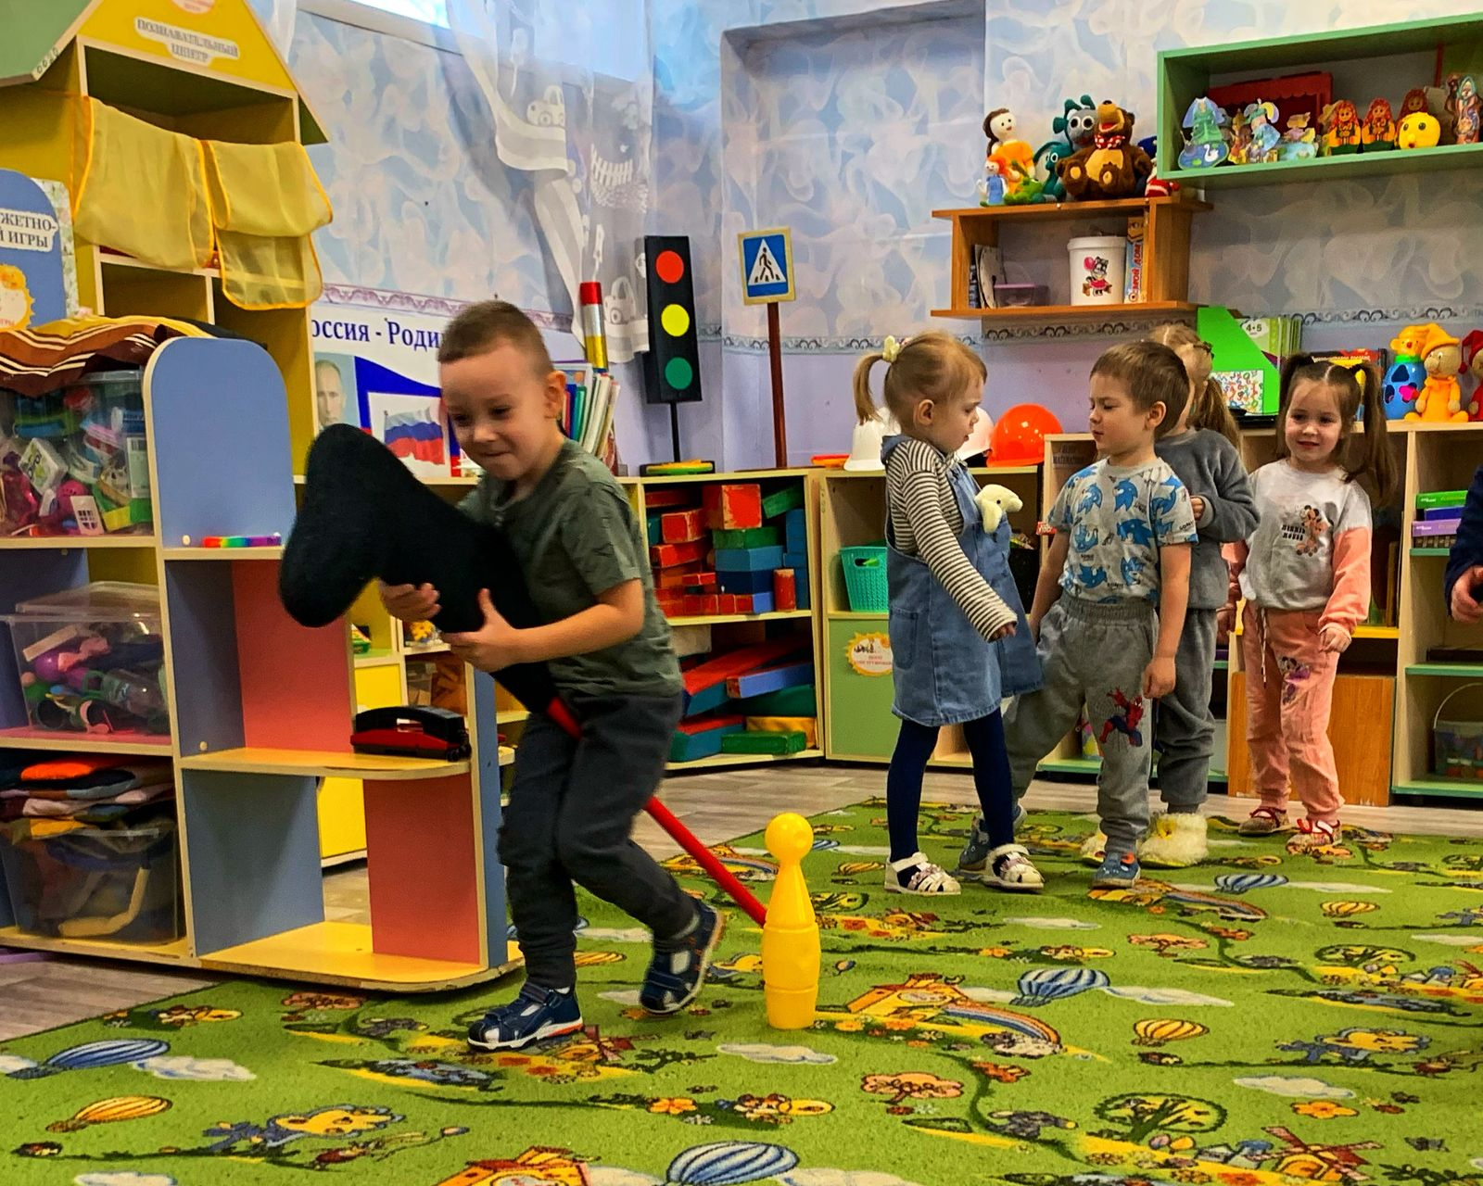

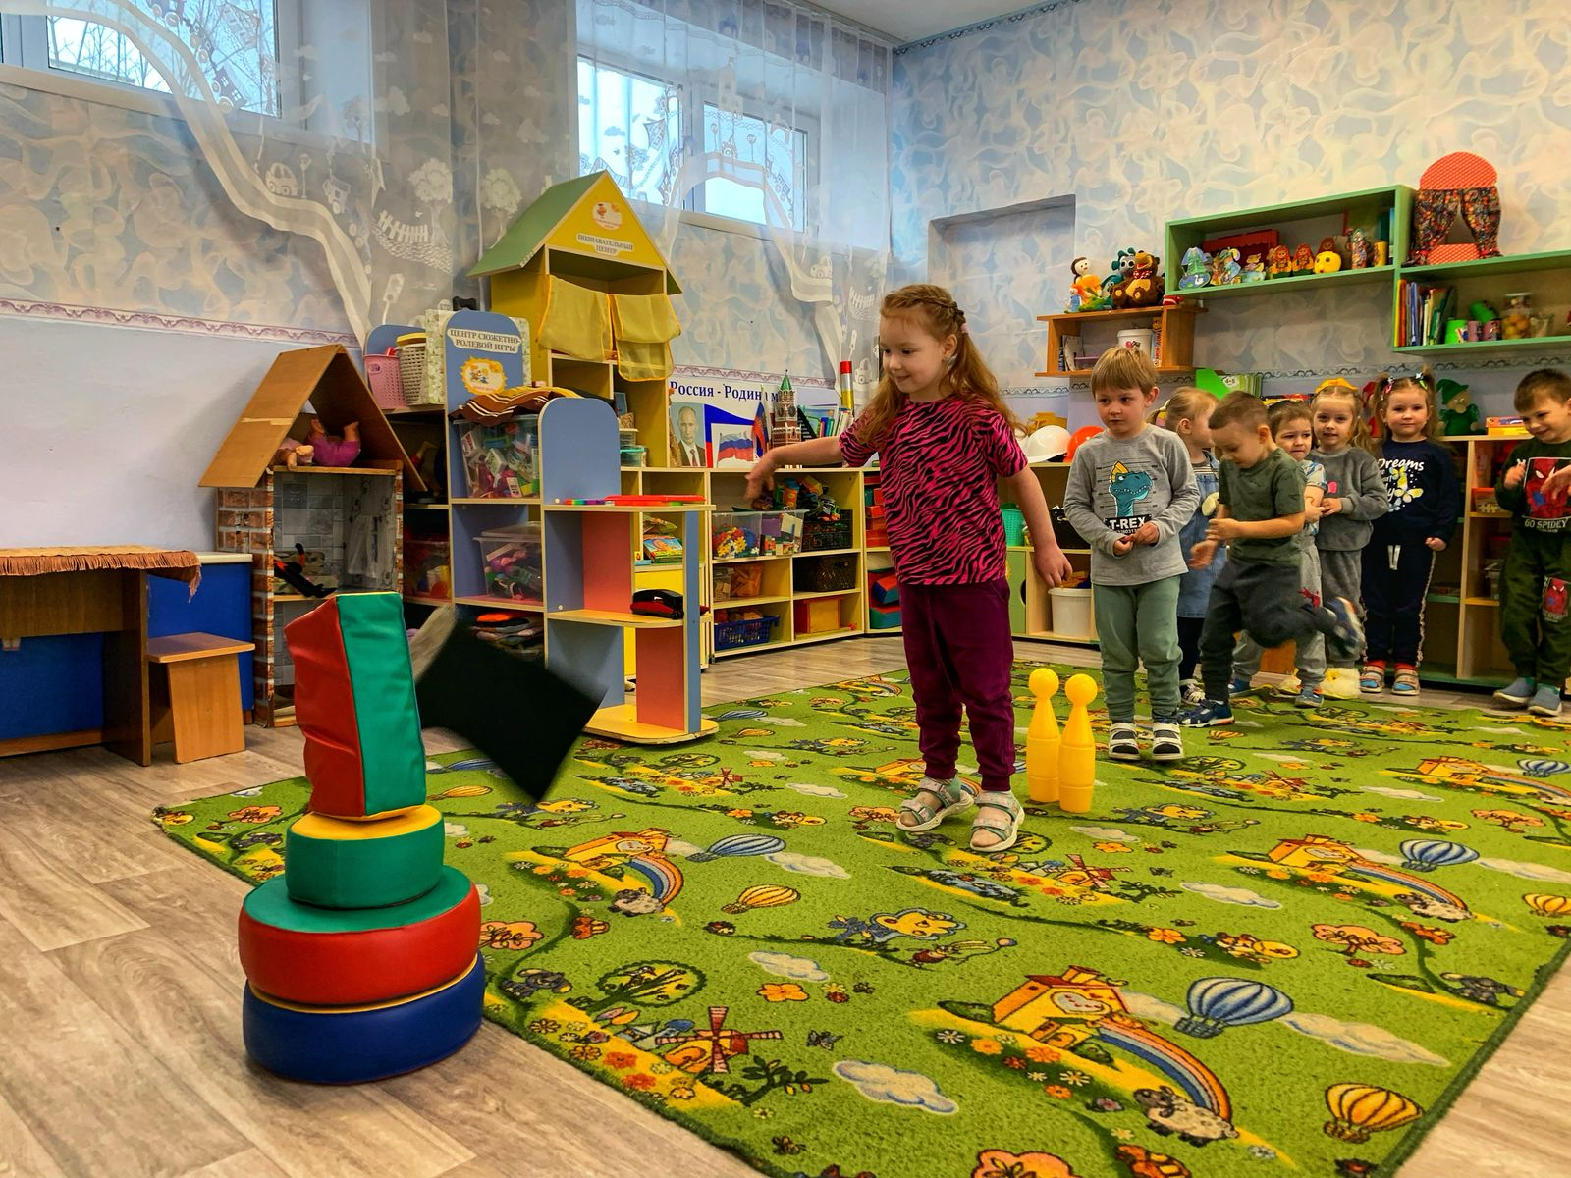

Популяризации народного искусства, сохранения культурных традиций народов России, приобщение детей дошкольного возраста к культурно-историческому наследию народов России через ознакомление с народными традициями, все эти мероприятия помогают воспитывать в детях гордость за свою страну; развить чувство гражданственности и патриотизма, любовь к Родине, интерес к истории России.